进度报告

**电路部分**：

发现官方库中所用=给的stm32f103c8t6系列单片机使用十分不方便，官网上找不到合适的库，论坛上的也都大同小异，于是找到了管脚信息表，重新绘制了合适的元件库（仅本款）。学会了使用SCH List批量导入引脚，快速绘制元件。

用了新的已经到手的最小系统和外设模块的元件库，重新规划了一些电路的连接排布和引脚分配。购买了一部分元件，准备进行实物连接。

本以为能开学，于是没有购买工具，但是计划改变，临时去配了烙铁、焊锡、吸锡器、捆绑带等等。烙铁有点奇怪，干烧一会就断电，原来用过的30W的烙铁似乎并没有如此高级的功能。

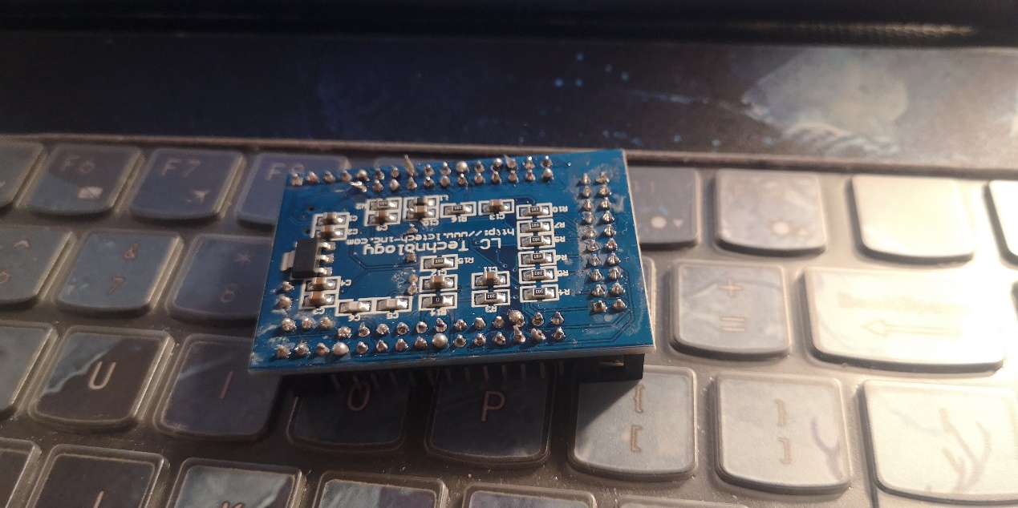

需要自己焊接管脚的最小系统，糟糕

现在仅仅完成了振动传感模块的测试，下一步预计进行磁传感器和舵机的联动。但是在家条件有限，时间有限，不确定是否能很快完成。

附加部分LORA模块已经购买，正在进行代码的调整，预备过几天进行测试，但是家中场地有限，只能在室内测试，但是本设计要求的环境是野外，不确定因素大，不确定是否能测试成功。

**软件部分**：

参考网上的代码并且自己编写代码，这几天参考了一些代码编出了初步测试振动传感器的代码，调整一下GPIO配合实际的连接，明天准备测试。

今天找了一些SX1278代码的资料，但是这资料是和SEMTCH公司出品的全版本LORA芯片配合的，和我购买到手的LORA模块存在一些不同之处。等振动传感器测试完毕之后再找时间研究一下现有的LORA模块的代码，希望时间来得及。

**论文部分：**

只搞出了部分模板，啥都没写，希望设计部分快点搞完早点写论文。